**产品分类页**

分类页可以直接参照dachiwife分类页，只是产品呈现方式，和主页产品成列一样，由于这次是动态网站，可以增加两个按钮功能：

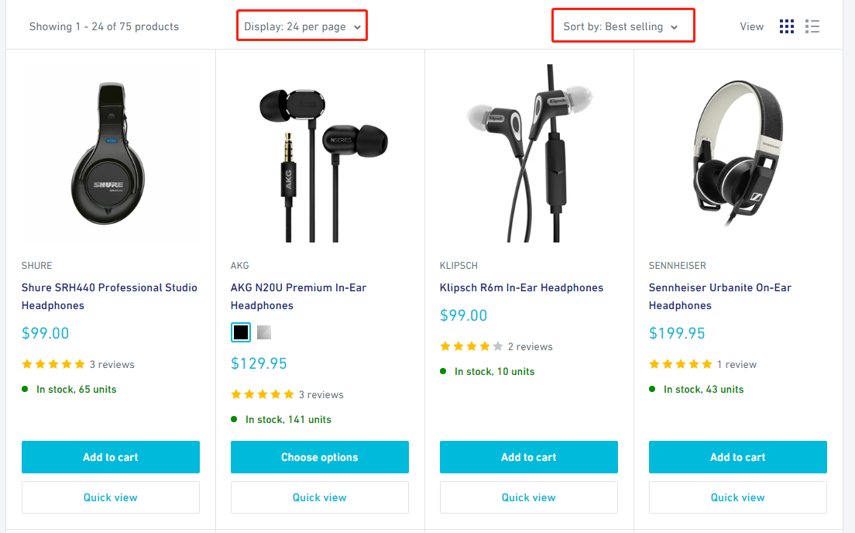

1. 单页显示产品个数
2. 排序方式，从旧到新，从价格低到高......

**产品详情页**

页面形式，直接参照这个页面，只是个模块内容不一样，注意移动端参考

<https://themes.shopify.com/themes/warehouse/styles/metal/preview>

页面导航以下背景，可以设置成浅灰色，这样各模块以白色背景可划分，右边模块尽量简洁，随着整个页面下滑和滑动，方便客户下订单

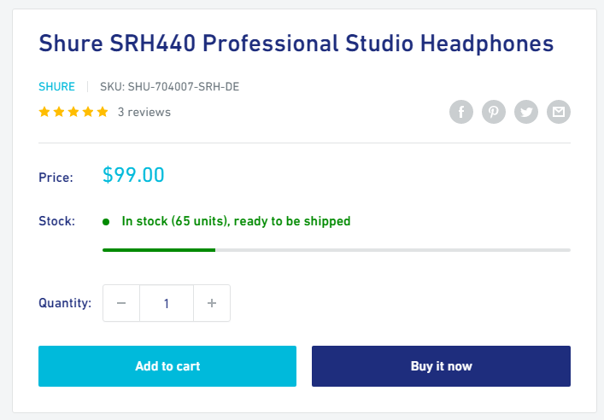

这部分需要的元素：

1. H1产品标题
2. 品牌商名称+出售个数
3. 评论（可点击跳转到评论模块进行选择）
4. 价格（现价和原价，现价标注税后）
5. 折扣倒计时
6. 选择产品选项（颜色标注，可点击跳转到选项模块进行选择）
7. 购买数量
8. 点击加入购物车按钮
9. 分享社交

**左侧模块：图片展示，产品描述，产品选项，物流信息，支付方式，评论**

图片展示

1. **可点击查看大图**，形式不一定参照图片，因为是模块化，看起来是一个整体，是否采用参考页面的形式

产品描述

1. 文本段落
2. 产品特点（小标题+分点陈述）
3. 产品参数表格（dachiwife）
4. 产品图片展示（PC端格局图片尺寸展示，移动端）
5. 视频

产品选项

1. 直接参考之前写过的定制页面，这个地方就是客户直接下单选择选项的地方

物流信息：

支付方式：

1. 直接参考页面

评论

1.可上传图片的功能